**Guia Configuração IBM Connect:Direct UNIX Secure+**

**WebService**

Secure Plus – Inboun / OutBound

12/2024 - Versão 1.0

IBM Corporation

Sumário

1. Introdução 3

IBM Sterling File Gateway 3

2. Objetivo 5

3. Procedimentos prévios. 5

4. Procedimentos 6

4.1 Web UI Login 6

4.2 Modificar o texto “IBM myFileGateway” 6

4.3 Modificar o texto “Log In” 8

4.4 Modificar a cor da identidade visual 10

4.5 Modificar logo 11

# 1. Introdução

## Secure Plus

O Sterling File Gateway é um aplicativo para transferência de arquivos entre parceiros

# 2. Objetivo

Esse documento descreve os procedimentos para configurar o IBM Connect:Direct Secure+ para realizar a transferencia de arquivos por canal seguro.

# 3. Procedimentos prévios.

Para realizar as modificacoes com seguranca é importante seguir algumas orientacoes:

* Realizar o backup dos arquivos antes de realizar qualquer modificação.
* Não é aconselhavel copiar os arquivos de outro SI e implantar em outro servidor SI, pois muitas vezes os arquivos sao exclusivos daquela instalação.
* Antes de executar o “setupfiles.sh” e o “deployer.sh”, assegure que nao tenha esquecido outras configurações nos arquivos de properties, *.ini, sandbox.cfg e outros, pois ao executar os comandos, acima, essas configuracoes serao efetivadas.

# 4. Procedimentos

Os procedimento sao independente um do outro, podem ser executados isoladamente e devem ser executados em cada node do cluster.

## 4.1 Web UI Login

### 4.2 Modificar o texto “IBM myFileGateway”

1. Parar o SI
2. Acessar o diretorio <install-si>/container/Applications/myfg
3. Backup do diretorio <install-si>/container/Applications/myfg
4. Nagevar ate o diretorio <install-si>/container/Applications/myfg/assets/translations
5. Localizar o arquivo de idioma desejado. Ex: “en.json”
6. Localizar o ramo “ APP / TITLE ” dentro do “en.json” A screenshot of a computer screen

   Description automatically generated
7. Modificar o texto conforme desejado.

1. Executar o <install-si>/bin/setupfiles.sh
2. Executar o <install-si>/bin/deployer.sh
3. Iniciar o SI.
4. Acessar o /myfg

### 4.3 Modificar o texto “Log In”

1. Parar o SI
2. Acessar o diretorio <install-si>/container/Applications/myfg
3. Backup do diretorio <install-si>/container/Applications/myfg
4. Nagevar ate o diretorio <install-si>/container/Applications/myfg/assets/translations
5. Localizar o arquivo de idioma desejado. Ex: “en.json”
6. Localizar o ramo “ LOGIN / TITLE ” dentro do “en.json”
7. Modificar o texto conforme desejado. A computer screen shot of a computer code

   Description automatically generated
8. Executar o <install-si>/bin/setupfiles.sh
9. Executar o <install-si>/bin/deployer.sh
10. Iniciar o SI.
11. Acessar o /myfg

**A maioria das modificacoes de texto podem ser feito nos arquivos dentro do**

**<install-si>/container/Applications/myfg/assets/translations.**

**Exemplo:** Alterar o titulo do botão “Apply” para “Executar”

### 4.4 Modificar a cor da identidade visual

1. Parar o SI
2. Acessar o diretorio <install-si>/container/Applications/myfg
3. Backup do diretorio <install-si>/container/Applications/myfg
4. Nagevar ate o diretorio <install-si>/container/Applications/myfg/assets
5. Editar o arquivo “app-prod-env-config.js.in”
6. Alterar a cor no atributo brandColor e informar uma cor em color hex. No nosso exemplo cor verde “#66a948”

**Original 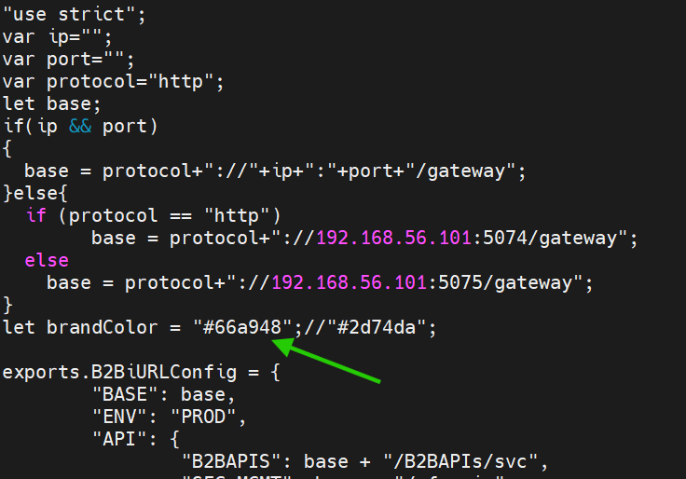 Verder**

1. Executar o <install-si>/bin/setupfiles.sh
2. Executar o <install-si>/bin/deployer.sh
3. Iniciar o SI.
4. Acessar o /myfg

### 4.5 Modificar logo

1. Parar o SI
2. Acessar o diretorio <install-si>/container/Applications/myfg
3. Backup do diretorio <install-si>/container/Applications/myfg
4. Nagevar ate o diretorio <install-si>/container/Applications/myfg/assets
5. Faz upload de um arqruivo svg para o diretorio “assests”
6. Editar o “app-prod-env-config.js.in” e informar o nome da imagem no campo "LOGO".

1. Executar o <install-si>/bin/setupfiles.sh
2. Executar o <install-si>/bin/deployer.sh
3. Iniciar o SI.
4. Acessar o /myfg

**ATENÇÃO:** As modificacoes nos arquivos do diretorio **<installsi>/container/Applications/myfg/assets/translations**

só vão refletir para o usuario se o arquivo modificado for o correspondente ao idioma do Browser do usuario.

Ingles (en.json)

Portugues - Brasil (pt-br.json)